
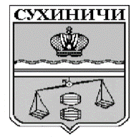
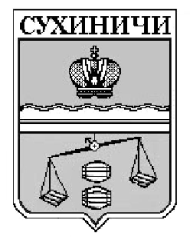
Администрация сельского поселения
«Село Брынь»
Калужская область
ПОСТАНОВЛЕНИЕ

от 11.04.2024г. |  | № 23
О признании утративших силу
Постановления администрации
Сельского поселения «Село Брынь»

В соответствии с Федеральным законом от 25.12.2008 N 273-ФЗ "О противодействии коррупции", Указом Президента Российской Федерации от 1 июля 2010 N 821 «О комиссиях по соблюдению требований к служебному поведению федеральных государственных служащих и урегулированию конфликта интересов», руководствуясь Уставом СП «Село Брынь», администрация сельского поселения «Село Брынь» ПОСТАНОВЛЯЕТ:

- Признать утратившим силу постановление администрации сельского поселения «Село Брынь» от 28.03.2018г. №11 «Об утверждении Положения о комиссии администрации СП «Село Брынь» по соблюдению требований к служебному поведению муниципальных служащих и урегулированию конфликта интересов».
2. Настоящее постановление вступает в силу после его обнародования.
3. Контроль за исполнением настоящего постановления оставляю за собой.

Глава администрации
СП «Село Брынь» О.В. Выртан

